МИНИСТЕРСТВО ОБРАЗОВАНИЯ И НАУКИ РОССИЙСКОЙ ФЕДЕРАЦИИ

ФЕДЕРАЛЬНОЕ ГОСУДАРСТВЕННОЕ АВТОНОМНОЕ ОБРАЗОВАТЕЛЬНОЕ УЧРЕЖДЕНИЕ ВЫСШЕГО ПРОФЕССИОНАЛЬНОГО ОБРАЗОВАНИЯ

**Национальный исследовательский ядерный университет «МИФИ»**

**Институт интеллектуальных кибернетических систем**

**КАФЕДРА КИБЕРНЕТИКИ**

### БДЗ

**по курсу "Математическая статистика"**

**студента группы Б22-534**

**Баранова Александра**

Вариант №2

**Оценка: ________________**

Подпись: ________________

**2024 г.**

**1. Описательные статистики**

*1.1. Выборочные характеристики*

Анализируемый признак 1 – B7 (Weight (lbs))

Анализируемый признак 2 – B8 (Height (inches))

Анализируемый признак 3 – B9 (Neck circumference (cm))

## а) Привести формулы расчёта выборочных характеристик

|  |  |
| --- | --- |
| Выборочная хар-ка | Формула расчета |
| Объём выборки |  |
| Среднее |  |
| Выборочная дисперсия |  |
| Выборочное среднеквадратическое отклонение |  |
| Выборочный коэффициент асимметрии |  |
| Выборочный эксцесс |  |

*б) Рассчитать выборочные характеристики*

|  |  |  |  |
| --- | --- | --- | --- |
| Выборочная хар-ка | Признак 1 | Признак 2 | Признак 3 |
| Среднее | 178.92 | 70.15 | 37.99 |
| Выборочная дисперсия | 860.30 | 13.36 | 5.89 |
| Выборочное среднеквадратическое отклонение | 29.33 | 3.66 | 2.43 |
| Выборочный коэффициент асимметрии | 1.20 | -5.35 | 0.55 |
| Выборочный эксцесс | 5.14 | 58.35 | 2.64 |

*1.2. Группировка и гистограммы частот*

Анализируемый признак – B7 (Weight (lbs))

Объём выборки – 252

*а) Выбрать число групп*

|  |  |  |
| --- | --- | --- |
| Число групп | Обоснование выбора числа групп | Ширина интервалов |
| 8 | Формула Стерджесса: | 30.61 |

*б) Построить таблицу частот*

|  |  |  |  |  |  |  |
| --- | --- | --- | --- | --- | --- | --- |
| Номер интервала | Нижняя граница | Верхняя граница | Частота | Относит. частота | Накопл. частота | Относит. накопл. частота |
| 1 | 118.25 | 149.08 | 31 | 0.12 | 31 | 0.12 |
| 2 | 149.08 | 179.66 | 110 | 0.44 | 141 | 0.56 |
| 3 | 179.66 | 210.24 | 76 | 0.3 | 217 | 0.86 |
| 4 | 210.24 | 240.82 | 29 | 0.12 | 246 | 0.98 |
| 5 | 240.82 | 271.41 | 5 | 0.02 | 251 | 1.00 |
| 6 | 271.41 | 301.99 | 0 | 0.00 | 251 | 1.00 |
| 7 | 301.99 | 332.57 | 0 | 0.00 | 251 | 1.00 |
| 8 | 332.57 | 363.15 | 1 | 0.00 | 252 | 1.00 |

*в) Построить гистограммы частот и полигоны частот*

*г) Построить график эмпирической функции распределения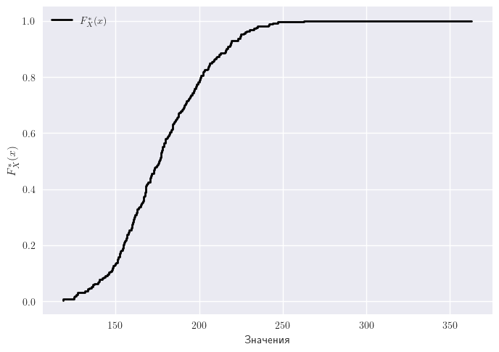*

|  |  |
| --- | --- |
| Гистограмма и полигон частот pasted-movie.png | *Гистограмма и полигон относительных частот*  *pasted-movie.png* |
| Гистограмма и полигон накопленных частот pasted-movie.png | *Гистограмма и полигон накопленных относительных частот*  *pasted-movie.png* |

**2. Интервальные оценки**

*2.1. Доверительные интервалы для мат. ожидания*

Анализируемый признак – B7 (Weight (lbs))

Объём выборки – 252

Оцениваемый параметр –

*а) Привести формулы расчёта доверительных интервалов*

|  |  |
| --- | --- |
| Граница доверительного интервала | Формула расчета |
| Нижняя граница |  |
| Верхняя граница |  |

*б) Рассчитать доверительные интервалы*

|  |  |  |  |
| --- | --- | --- | --- |
| Граница доверительного интервала | α = 0.01 | α = 0.05 | α = 0.1 |
| Нижняя граница | 174.12 | 175.28 | 175.87 |
| Верхняя граница | 183.73 | 182.57 | 181.98 |

*2.2. Доверительные интервалы для дисперсии*

Анализируемый признак – B7 (Weight (lbs))

Объём выборки – 252

Оцениваемый параметр –

*а) Привести формулы расчёта доверительных интервалов*

|  |  |
| --- | --- |
| Граница доверительного интервала | Формула расчета |
| Нижняя граница |  |
| Верхняя граница |  |

*б) Рассчитать доверительные интервалы*

|  |  |  |  |
| --- | --- | --- | --- |
| Граница доверительного интервала | α = 0.01 | α = 0.05 | α = 0.1 |
| Нижняя граница | 693.83 | 730.50 | 750.27 |
| Верхняя граница | 1100.22 | 1037.24 | 1006.86 |

*2.3. Доверительные интервалы для разности мат. ожиданий*

Анализируемый признак 1 – B11 (Abdomen circumference (cm))

Анализируемый признак 2 – B12 (Hip circumference (cm))

Объёмы выборок –

Оцениваемый параметр –

*а) Привести формулы расчёта доверительных интервалов*

|  |  |
| --- | --- |
| Граница доверительного интервала | Формула расчета |
| Нижняя граница |  |
| Верхняя граница |  |
|  |  |

*б) Рассчитать доверительные интервалы*

|  |  |  |  |
| --- | --- | --- | --- |
| Граница доверительного интервала | α = 0.01 | α = 0.05 | α = 0.1 |
| Нижняя граница | -9.46 | -8.95 | -8.69 |
| Верхняя граница | -5.24 | -5.75 | -6.00 |

*2.4. Доверительные интервалы для отношения дисперсий*

Анализируемый признак 1 – B11 (Abdomen circumference (cm))

Анализируемый признак 2 – B12 (Hip circumference (cm))

Объёмы выборок –

Оцениваемый параметр –

*а) Привести формулы расчёта доверительных интервалов*

|  |  |
| --- | --- |
| Граница доверительного интервала | Формула расчета |
| Нижняя граница |  |
| Верхняя граница |  |

*б) Рассчитать доверительные интервалы*

|  |  |  |  |
| --- | --- | --- | --- |
| Граница доверительного интервала | α = 0.01 | α = 0.05 | α = 0.1 |
| Нижняя граница | 1.63 | 1.77 | 1.84 |
| Верхняя граница | 3.14 | 2.90 | 2.79 |

**3. Проверка статистических гипотез о математических ожиданиях и дисперсиях**

*3.1. Проверка статистических гипотез о математических ожиданиях*

Анализируемый признак –

Объём выборки –

Статистическая гипотеза – 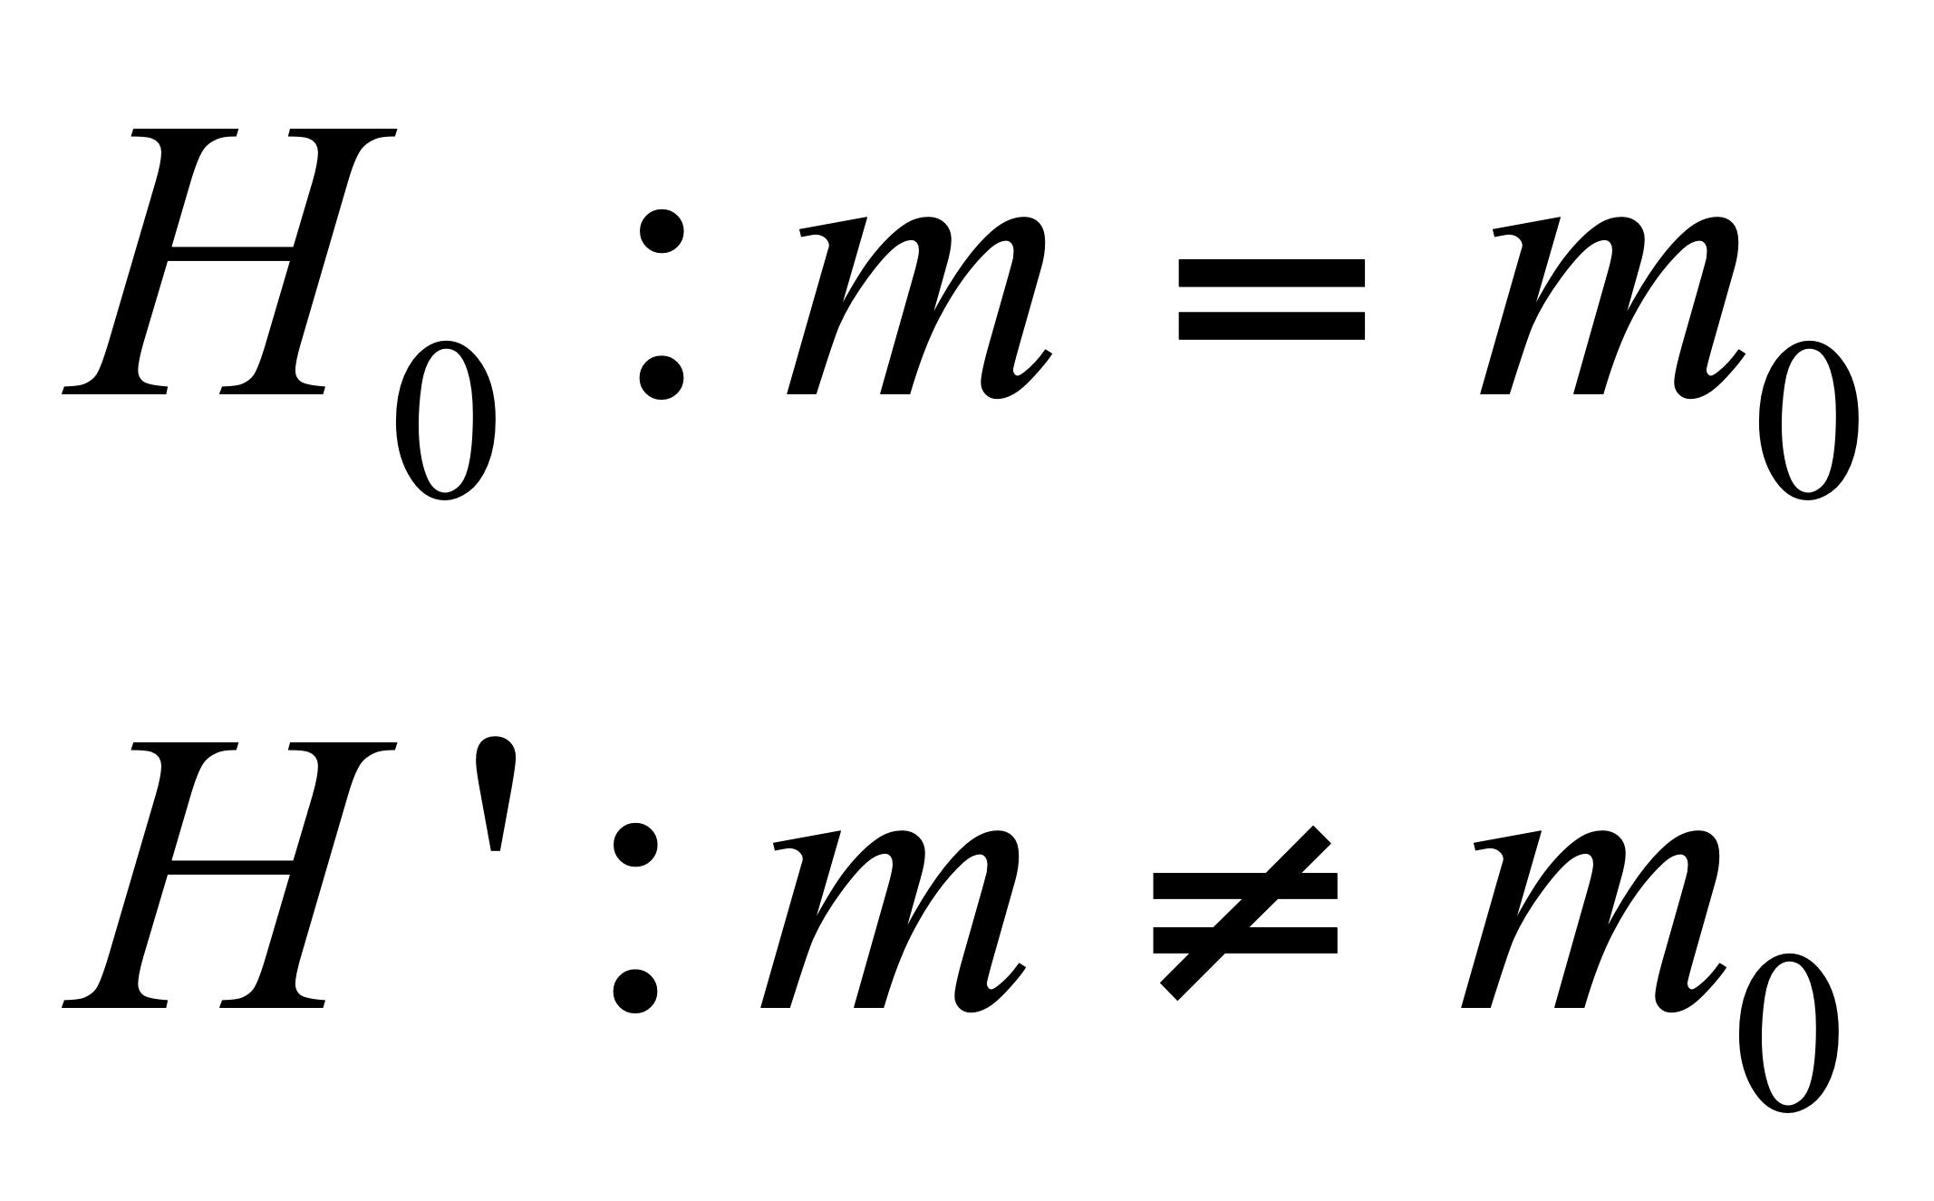

*а) Указать формулы расчёта показателей, используемых при проверке статистических гипотез*

|  |  |
| --- | --- |
|  | Выражение |
| Формула расчета статистики критерия |  |
| Закон распределения статистики критерия при условии истинности основной гипотезы |  |
| Формулы расчета критических точек |  |
| Формула расчета *p-value* |  |

*б) Выбрать произвольные значения m0 и проверить статистические гипотезы*

|  |  |  |  |  |  |
| --- | --- | --- | --- | --- | --- |
| *m*0 | Уровень значимости | Выборочное значение статистики критерия | *p-value* | Статистическое решение | Вывод |
|  | 0.1 |  |  |  |  |
|  | 0.1 |  |  |  |  |
|  | 0.1 |  |  |  |  |

*3.2. Проверка статистических гипотез о дисперсиях*

Анализируемый признак – C8

Объём выборки – 315

Статистическая гипотеза – 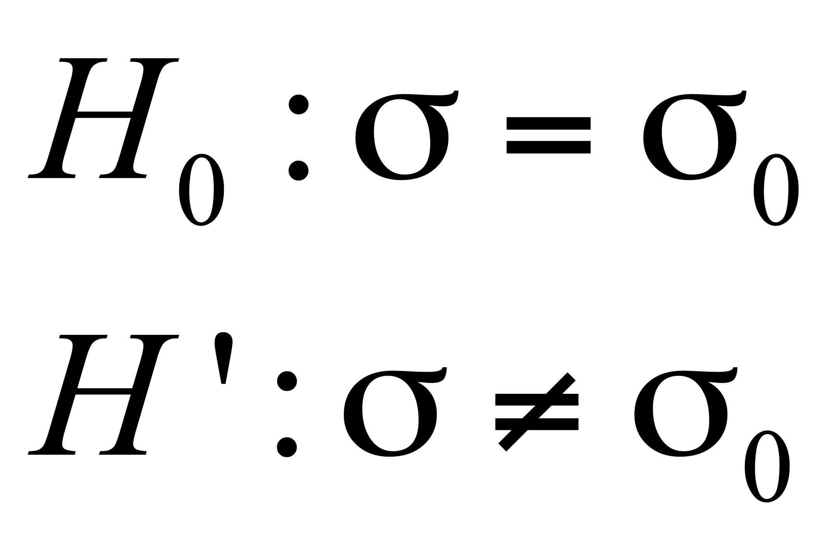

*а) Указать формулы расчёта показателей, используемых при проверке статистических гипотез*

|  |  |
| --- | --- |
|  | Выражение |
| Формула расчета статистики критерия |  |
| Закон распределения статистики критерия при условии истинности основной гипотезы |  |
| Формулы расчета критических точек |  |
| Формула расчета *p-value* |  |

*б) Выбрать произвольные значения σ0 и проверить статистические гипотезы*

|  |  |  |  |  |  |
| --- | --- | --- | --- | --- | --- |
| σ0 | Уровень значимости | Выборочное значение статистики критерия | *p-value* | Статистическое решение | Вывод |
|  | 0.1 |  |  |  |  |
|  | 0.1 |  |  |  |  |
|  | 0.1 |  |  |  |  |

*3.3. Проверка статистических гипотез о равенстве математических ожиданий*

Анализируемый признак 1 – C11

Анализируемый признак 2 – C12

Объёмы выборок – 315

Статистическая гипотеза – 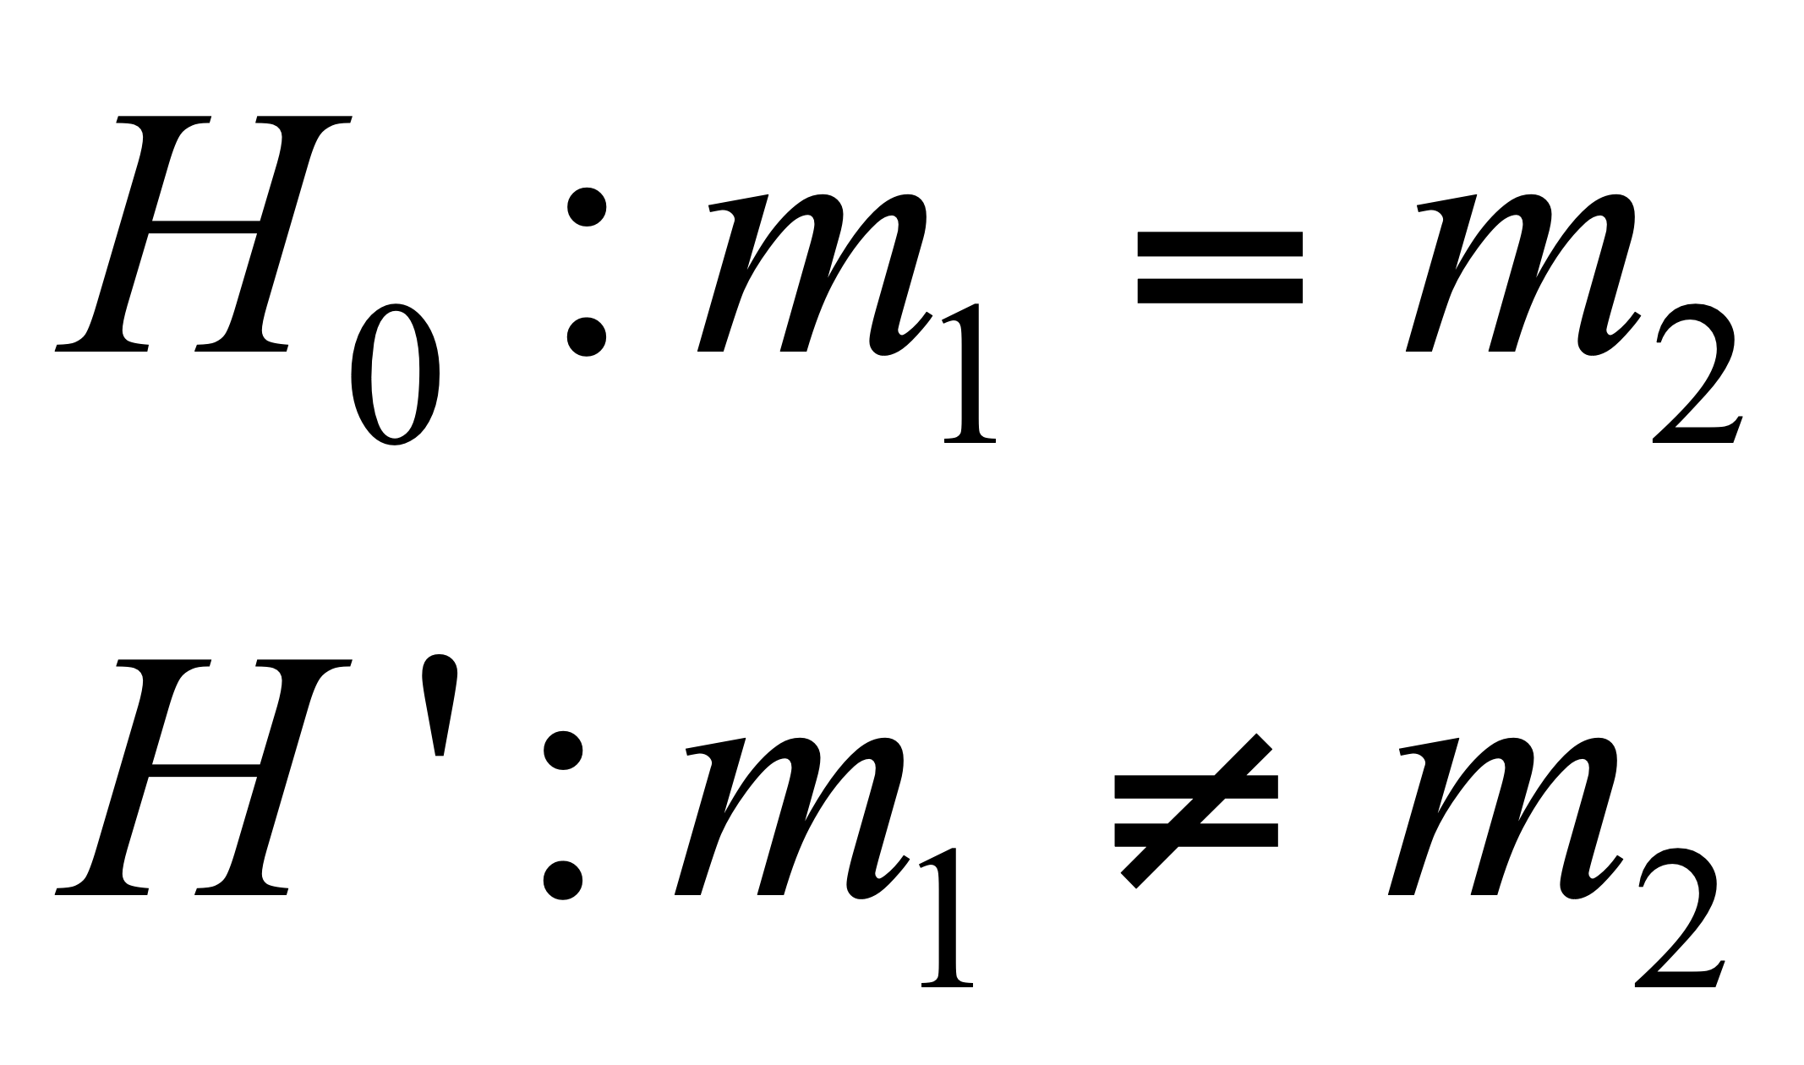

*а) Указать формулы расчёта показателей, используемых при проверке статистических гипотез*

|  |  |
| --- | --- |
|  | Выражение |
| Формула расчета статистики критерия |  |
| Закон распределения статистики критерия при условии истинности основной гипотезы |  |
| Формулы расчета критических точек |  |
| Формула расчета *p-value* |  |

*б) Проверить статистические гипотезы*

|  |  |  |  |  |
| --- | --- | --- | --- | --- |
| Уровень значимости | Выборочное значение статистики критерия | *p-value* | Статистическое решение | Вывод |
| 0.01 |  |  |  |  |
| 0.05 |  |  |
| 0.1 |  |  |

*3.4. Проверка статистических гипотез о равенстве дисперсий*

Анализируемый признак 1 –

Анализируемый признак 2 –

Объёмы выборок –

Статистическая гипотеза – 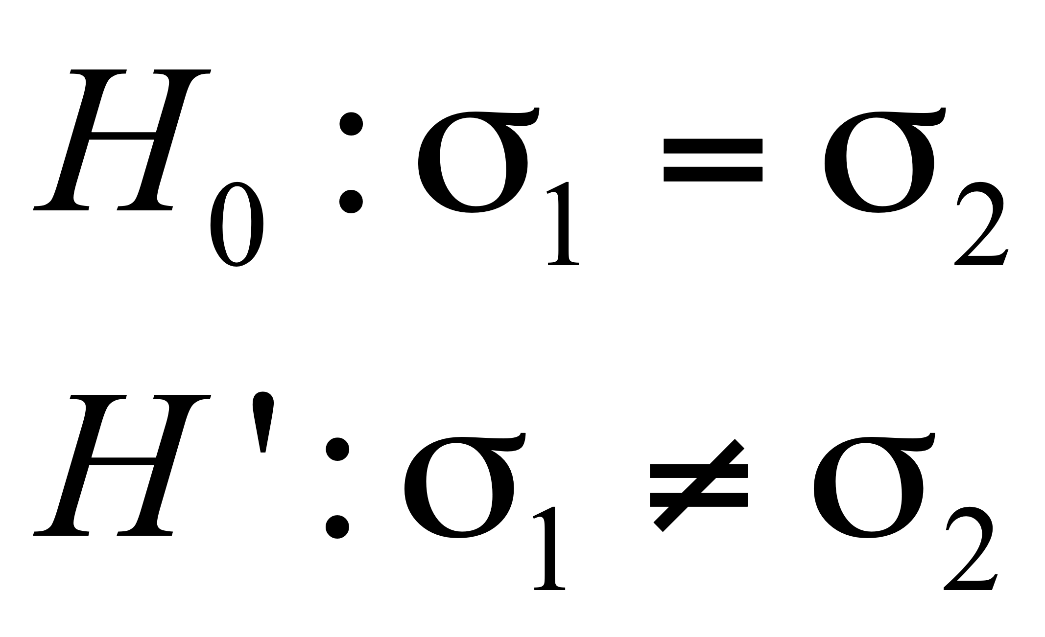

*а) Указать формулы расчёта показателей, используемых при проверке статистических гипотез*

|  |  |
| --- | --- |
|  | Выражение |
| Формула расчета статистики критерия |  |
| Закон распределения статистики критерия при условии истинности основной гипотезы |  |
| Формулы расчета критических точек |  |
| Формула расчета *p-value* |  |

*б) Проверить статистические гипотезы*

|  |  |  |  |  |
| --- | --- | --- | --- | --- |
| Уровень значимости | Выборочное значение статистики критерия | *p-value* | Статистическое решение | Вывод |
| 0.01 |  |  |  |  |
| 0.05 |  |  |
| 0.1 |  |  |

**4. Критерии согласия**

Анализируемый признак –

Объём выборки –

*4.1. Критерий хи-квадрат*

Теоретическое распределение – нормальное.

Статистическая гипотеза – 

*а) Указать формулы расчета показателей, используемых при проверке статистических гипотез*

|  |  |  |
| --- | --- | --- |
|  | Выражение | Пояснение использованных обозначений |
| Формула расчета статистики критерия |  | - число элементов выборки, принадлежащих интервалу  - вероятность попадания в каждый интервал |
| Закон распределения статистики критерия при условии истинности основной гипотезы |  | k - число интервалов  r - число неизвестных параметров распределения |
| Формула расчета критической точки |  | Критическая область выбирается правосторонней |
| Формула расчета *p-value* |  |  |

*б) Выбрать число групп*

|  |  |  |
| --- | --- | --- |
| Число групп | Обоснование выбора числа групп | Ширина интервалов |
|  |  |  |

*в) Построить таблицу частот*

|  |  |  |  |  |  |
| --- | --- | --- | --- | --- | --- |
| Номер интервала | Нижняя граница | Верхняя граница | Частота | Относит. частота | Вероятность попадания в интервал при условии истинности основной гипотезы |
|  |  |  |  |  |  |
|  |  |  |  |  |  |
|  |  |  |  |  |  |
|  |  |  |  |  |  |
|  |  |  |  |  |  |
|  |  |  |  |  |  |
|  |  |  |  |  |  |
|  |  |  |  |  |  |

*г) Построить гистограмму относительных частот и функцию плотности теоретического распределения на одном графике*

|  |
| --- |
|  |

*д) Проверить статистические гипотезы*

|  |  |  |  |  |
| --- | --- | --- | --- | --- |
| Уровень значимости | Выборочное значение статистики критерия | *p-value* | Статистическое решение | Вывод |
| 0.01 |  |  |  |  |
| 0.05 |  |  |  |  |
| 0.1 |  |  |  |  |

*4.2. Проверка гипотезы о нормальности на основе коэффициента асимметрии и эксцесса (критерий Харке-Бера)*

Статистическая гипотеза – 

*а) Указать формулы расчёта показателей, используемых при проверке статистических гипотез*

|  |  |  |
| --- | --- | --- |
|  | Выражение | Пояснение использованных обозначений |
| Формула расчета статистики критерия | , где | - третий момент (ассиметрия),  - четвертый момент (эксцесс),  n - число наблюдений |
| Закон распределения статистики критерия при условии истинности основной гипотезы |  |  |
| Формула расчета критической точки |  | - уровень значимости |
| Формула расчета *p-value* |  |  |

*б) Проверить статистические гипотезы*

|  |  |  |  |  |
| --- | --- | --- | --- | --- |
| Уровень значимости | Выборочное значение статистики критерия | *p-value* | Статистическое решение | Вывод |
| 0.01 |  |  |  |  |
| 0.05 |  |  |
| 0.1 |  |  |

*Вывод (в терминах предметной области)*

|  |
| --- |
| В результате проведённого в п.4 статистического анализа обнаружено, что |

**5. Проверка однородности выборок**

Анализируемый признак 1 –

Анализируемый признак 2 –

Объёмы выборок –

*5.1 Критерий знаков*

Статистическая гипотеза – 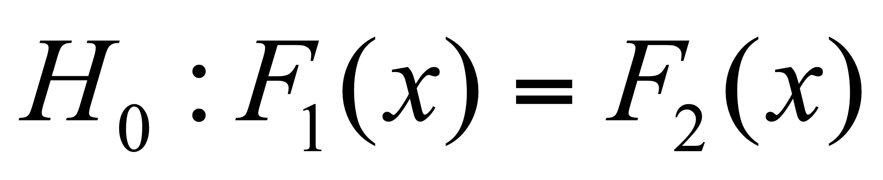

*а) Указать формулы расчёта показателей, используемых при проверке статистических гипотез*

|  |  |  |
| --- | --- | --- |
|  | Выражение | Пояснение использованных обозначений |
| Формула расчета статистики критерия |  | n – объем выборок    – частота успеха    – число знаков «+» в последовательности знаков разностей  *x*1 – *y*1,…,*xn* – *yn* |
| Закон распределения статистики критерия при условии истинности основной гипотезы |  |
| Формула расчета критической точки |  |
| Формула расчета *p-value* |  |

*б) Проверить статистические гипотезы*

|  |  |  |  |  |
| --- | --- | --- | --- | --- |
| Уровень значимости | Выборочное значение статистики критерия | *p-value* | Статистическое решение | Вывод |
| 0.01 |  |  |  |  |
| 0.05 |  |  |
| 0.1 |  |  |

*5.2. Критерий хи-квадрат*

Статистическая гипотеза – 

*а) Указать формулы расчёта показателей, используемых при проверке статистических гипотез*

|  |  |  |
| --- | --- | --- |
|  | Выражение | Пояснение использованных обозначений |
| Формула расчета статистики критерия |  | и – относительные частоты, где и объемы выборок X и Y соответственно.  k – число интервалов. |
| Закон распределения статистики критерия при условии истинности основной гипотезы |  |
| Формула расчета критической точки |  |
| Формула расчета *p-value* |  |

*б) Выбрать число групп*

|  |  |  |
| --- | --- | --- |
| Число групп | Обоснование выбора числа групп | Ширина интервалов |
|  |  |  |

*в) Построить таблицу частот*

|  |  |  |  |  |  |  |
| --- | --- | --- | --- | --- | --- | --- |
| Номер интервала | Нижняя граница | Верхняя граница | Частота признака 1 | Частота признака 2 | Относит. частота признака 1 | Относит. частота признака 2 |
|  |  |  |  |  |  |  |
|  |  |  |  |  |  |  |
|  |  |  |  |  |  |  |
|  |  |  |  |  |  |  |
|  |  |  |  |  |  |  |
|  |  |  |  |  |  |  |
|  |  |  |  |  |  |  |
|  |  |  |  |  |  |  |
|  |  |  |  |  |  |  |
|  |  |  |  |  |  |  |

*г) Построить гистограммы относительных частот на одном графике*

|  |
| --- |
|  |

*д) Проверить статистические гипотезы*

|  |  |  |  |  |
| --- | --- | --- | --- | --- |
| Уровень значимости | Выборочное значение статистики критерия | *p-value* | Статистическое решение | Вывод |
| 0.01 |  |  |  |  |
| 0.05 |  |  |
| 0.1 |  |  |

*Вывод (в терминах предметной области)*

|  |
| --- |
| В результате проведённого в п.5 статистического анализа обнаружено, что |

**6. Таблицы сопряжённости**

Факторный признак *x* –

Результативный признак *y* –

Объёмы выборок –

Статистическая гипотеза –

*а) Указать формулы расчёта показателей, используемых при проверке статистических гипотез*

|  |  |  |
| --- | --- | --- |
|  | Выражение | Пояснение использованных обозначений |
| Формула расчета статистики критерия |  | - частота пары в выборке,  - теоретические частоты |
| Закон распределения статистики критерия при условии истинности основной гипотезы |  | - число вариантов случайной величины ,  - число вариантов случайной величины |
| Формула расчета критической точки |  | Критическая область для статистики критерия *Z* выбирается правосторонней.  - уровень значимости |
| Формула расчета *p-value* |  |  |

*б) Построить эмпирическую таблицу сопряжённости*

|  |  |  |  |  |
| --- | --- | --- | --- | --- |
| *x y* |  | … |  | Σ |
|  |  |  |  |  |
| … |  |  |  |  |
|  |  |  |  |  |
| Σ |  |  |  |  |

*в) Построить теоретическую таблицу сопряжённости*

|  |  |  |  |  |
| --- | --- | --- | --- | --- |
| *x y* |  | … |  | Σ |
|  |  |  |  |  |
| … |  |  |  |  |
|  |  |  |  |  |
| Σ |  |  |  |  |

*г) Проверить статистические гипотезы*

|  |  |  |  |  |
| --- | --- | --- | --- | --- |
| Уровень значимости | Выборочное значение статистики критерия | *p-value* | Статистическое решение | Вывод |
| 0.01 |  |  |  |  |
| 0.05 |  |  |
| 0.1 |  |  |

*Вывод (в терминах предметной области)*

|  |
| --- |
| В результате проведённого в п.6 статистического анализа обнаружено, что |

**7. Дисперсионный анализ**

Факторный признак *x* –

Результативный признак *y* –

Число вариантов факторного признака –

Объёмы выборок –

Статистическая гипотеза –

*а) Рассчитать групповые выборочные характеристики*

|  |  |  |  |  |
| --- | --- | --- | --- | --- |
| № п/п | Вариант факторного признака | Объём выборки | Групповые средние | Групповые дисперсии |
|  |  |  |  |  |
|  |  |  |  |  |
|  |  |  |  |  |
|  |  |  |  |  |
|  |  |  |  |  |

*б) Привести формулы расчёта показателей вариации, используемых в дисперсионном анализе*

|  |  |  |  |
| --- | --- | --- | --- |
| Источник вариации | Показатель вариации | Число степеней свободы | Несмещенная оценка |
| Факторный признак |  |  |  |
| Остаточные признаки |  |  |  |
| Все признаки |  |  |  |

*в) Рассчитать показатели вариации, используемые в дисперсионном анализе*

|  |  |  |  |
| --- | --- | --- | --- |
| Источник вариации | Показатель вариации | Число степеней свободы | Несмещенная оценка |
| Факторный признак |  |  |  |
| Остаточные признаки |  |  |  |
| Все признаки |  |  |  |

*г) Проверить правило сложения дисперсий*

|  |  |  |  |  |
| --- | --- | --- | --- | --- |
| Показатель | *Dмежгр* | *Dвнутригр* | *Dобщ* | *Dмежгр* + *Dвнутригр* |
| Значение |  |  |  |  |

*д) Рассчитать показатели тесноты связи между факторным и результативным признаками*

|  |  |  |
| --- | --- | --- |
| Показатель | Формула расчета | Значение |
| Эмпирический коэффициент детерминации |  |  |
| Эмпирическое корреляционное отношение |  |  |

*е) Охарактеризовать тип связи между факторным и результативным признаками*

|  |
| --- |
|  |

*ж) Указать формулы расчёта показателей, используемых при проверке статистической гипотезы дисперсионного анализа*

|  |  |  |
| --- | --- | --- |
|  | Выражение | Пояснение использованных обозначений |
| Формула расчета статистики критерия |  | К – кол-во вар-в факторного признака  n-объем выборки  - межгрупповая дисперсия  -общая дисперсия |
| Закон распределения статистики критерия при условии истинности основной гипотезы |  |
| Формула расчета критической точки |  |
| Формула расчета *p-value* |  |

*з) Проверить статистическую гипотезу дисперсионного анализа*

|  |  |  |  |  |
| --- | --- | --- | --- | --- |
| Уровень значимости | Выборочное значение статистики критерия | *p-value* | Статистическое решение | Вывод |
| 0.01 |  |  |  |  |
| 0.05 |  |  |
| 0.1 |  |  |

*Вывод (в терминах предметной области)*

|  |
| --- |
| В результате проведённого в п.7 статистического анализа обнаружено, что |

**8. Корреляционный анализ**

*8.1. Расчёт парных коэффициентов корреляции*

Анализируемый признак 1 –

Анализируемый признак 2 –

Объёмы выборок –

*а) Рассчитать точечные оценки коэффициентов корреляции*

|  |  |  |
| --- | --- | --- |
|  | Формула расчета | Значение |
| Линейный коэффициент корреляции | , |  |
| Ранговый коэффициент корреляции по Спирмену | , где |  |
| Ранговый коэффициент корреляции по Кендаллу | , где  - число пар наблюдений , для которых выполнено условие  - число пар наблюдений , для которых выполнено условие |  |

*б) Привести формулы расчёта доверительного интервала для линейного коэффициента корреляции*

|  |  |
| --- | --- |
| Граница доверительного интервала | Формула расчета |
| Нижняя граница |  |
| Верхняя граница |  |

*в) Рассчитать доверительные интервалы для линейного коэффициента корреляции*

|  |  |  |  |
| --- | --- | --- | --- |
| Граница доверительного интервала | α = 0.01 | α = 0.05 | α = 0.1 |
| Нижняя граница |  |  |  |
| Верхняя граница |  |  |  |

*г) Указать формулы расчёта показателей, используемых при проверке значимости коэффициентов корреляции*

|  |  |  |
| --- | --- | --- |
| Статистическая гипотеза | Формула расчета статистики критерия | Закон распределения статистики критерия при условии истинности основной гипотезы |
| image14.pdf |  |  |
| image12.pdf |  |  |
| image13.pdf |  |  |

*д) Проверить значимость коэффициентов корреляции*

|  |  |  |  |  |  |
| --- | --- | --- | --- | --- | --- |
| Статистическая гипотеза | Уровень значимости | Выборочное значение статистики критерия | *p-value* | Статистическое решение | Вывод |
| image14.pdf | 0.1 |  |  |  |  |
| image12.pdf | 0.1 |  |  |  |  |
| image13.pdf | 0.1 |  |  |  |  |

*8.2. Расчёт множественных коэффициентов корреляции*

Анализируемый признак 1 –

Анализируемый признак 2 –

Анализируемый признак 3 –

Объёмы выборок –

*а) Рассчитать матрицу ранговых коэффициентов корреляции по Кендаллу*

|  |  |  |  |
| --- | --- | --- | --- |
| Признак  Признак |  |  |  |
|  |  |  |  |
|  |  |  |  |
|  |  |  |  |

*б) Рассчитать матрицу значений p-value для ранговых коэффициентов корреляции по Кендаллу (статистическая гипотеза )*

|  |  |  |  |
| --- | --- | --- | --- |
| Признак  Признак |  |  |  |
|  | – |  |  |
|  |  | – |  |
|  |  |  | – |

*в) Рассчитать точечную оценку коэффициента конкордации*

|  |  |  |
| --- | --- | --- |
|  | Формула расчета | Значение |
| Коэффициент конкордации | , где  n - объем выборок  k - число выборок  - ранг i-го элемента выборки в j-ом признаке |  |

*г) Указать формулы расчёта показателей, используемых при проверке значимости коэффициента конкордации*

|  |  |  |
| --- | --- | --- |
|  | Выражение | Пояснение использованных обозначений |
| Формула расчета статистики критерия |  | W - коэффициент конкордации  n - размер выборки  k - число выборок |
| Закон распределения статистики критерия при условии истинности основной гипотезы |  |  |
| Формула расчета критической точки |  | - уровень значимости |
| Формула расчета *p-value* |  |  |

*д) Проверить значимость коэффициента конкордации*

|  |  |  |  |  |
| --- | --- | --- | --- | --- |
| Уровень значимости | Выборочное значение статистики критерия | *p-value* | Статистическое решение | Вывод |
| 0.01 |  |  |  |  |
| 0.05 |  |  |
| 0.1 |  |  |

*Вывод (в терминах предметной области)*

|  |
| --- |
| В результате проведённого в п.8 статистического анализа обнаружено, что |

**9. Регрессионный анализ**

*9.1 Простейшая линейная регрессионная модель*

Факторный признак *x* –

Результативный признак *y* –

Уравнение регрессии – 

*9.1.1. Точечные оценки линейной регрессионной модели*

*а) Рассчитать точечные оценки параметров линейной регрессионной модели*

|  |  |  |
| --- | --- | --- |
| Параметр | Формула расчета | Значение |
| β0 |  |  |
| β1 |  |  |

*б) Записать точечную оценку уравнения регрессии*

|  |
| --- |
| *f*(*x*) = |

*в) Привести формулы расчёта показателей вариации, используемых в регрессионном анализе*

|  |  |  |  |
| --- | --- | --- | --- |
| Источник вариации | Показатель вариации | Число степеней свободы | Несмещенная оценка |
| Факторный признак |  |  |  |
| Остаточные признаки |  |  |  |
| Все признаки |  |  |  |

*г) Рассчитать показатели вариации, используемые в регрессионном анализе*

|  |  |  |  |
| --- | --- | --- | --- |
| Источник вариации | Показатель вариации | Число степеней свободы | Несмещенная оценка |
| Факторный признак |  |  |  |
| Остаточные признаки |  |  |  |
| Все признаки |  |  |  |

*д) Проверить правило сложения дисперсий*

|  |  |  |  |  |
| --- | --- | --- | --- | --- |
| Показатель | *Dрегр* | *Dост* | *Dобщ* | *Dрегр* + *Dост* |
| Значение |  |  |  |  |

*е) Рассчитать показатели тесноты связи между факторным и результативным признаками*

|  |  |  |
| --- | --- | --- |
| Показатель | Формула расчета | Значение |
| Коэффициент детерминации |  |  |
| Корреляционное отношение |  |  |

*ж) Охарактеризовать тип связи между факторным и результативным признаками, определяемой рассчитанной линейной регрессией*

|  |
| --- |
|  |

*9.1.2. Интервальные оценки линейной регрессионной модели*

*а) Привести формулы расчёта доверительных интервалов для параметров линейной регрессионной модели*

|  |  |  |
| --- | --- | --- |
| Параметр | Границы доверительного интервала | Формула расчета |
| β0 | Нижняя граница |  |
| Верхняя граница |  |
| β1 | Нижняя граница |  |
| Верхняя граница |  |

*б) Рассчитать доверительные интервалы для параметров линейной регрессионной модели*

|  |  |  |  |  |
| --- | --- | --- | --- | --- |
| Параметр | Границы доверительного интервала | α = 0.01 | α = 0.05 | α = 0.1 |
| β0 | Нижняя граница |  |  |  |
| Верхняя граница |  |  |  |
| β1 | Нижняя граница |  |  |  |
| Верхняя граница |  |  |  |

*в) Привести формулы расчёта доверительного интервала для значений регрессии f(x)*

|  |  |
| --- | --- |
| Границы доверительного интервала | Формула расчета |
| Нижняя граница *flow*(*x*) |  |
| Верхняя граница *fhigh*(*x*) |  |

*г) Построить диаграмму рассеяния признаков x и y*. *Нанести на диаграмму функцию регрессии f(x), а также нижние и верхние границы линии регрессии flow(x) и fhigh(x) на уровне значимости α = 0.1*

|  |
| --- |
|  |

*д) Построить график остатков *

|  |
| --- |
|  |

*9.1.3. Проверка значимости линейной регрессионной модели*

Статистическая гипотеза – 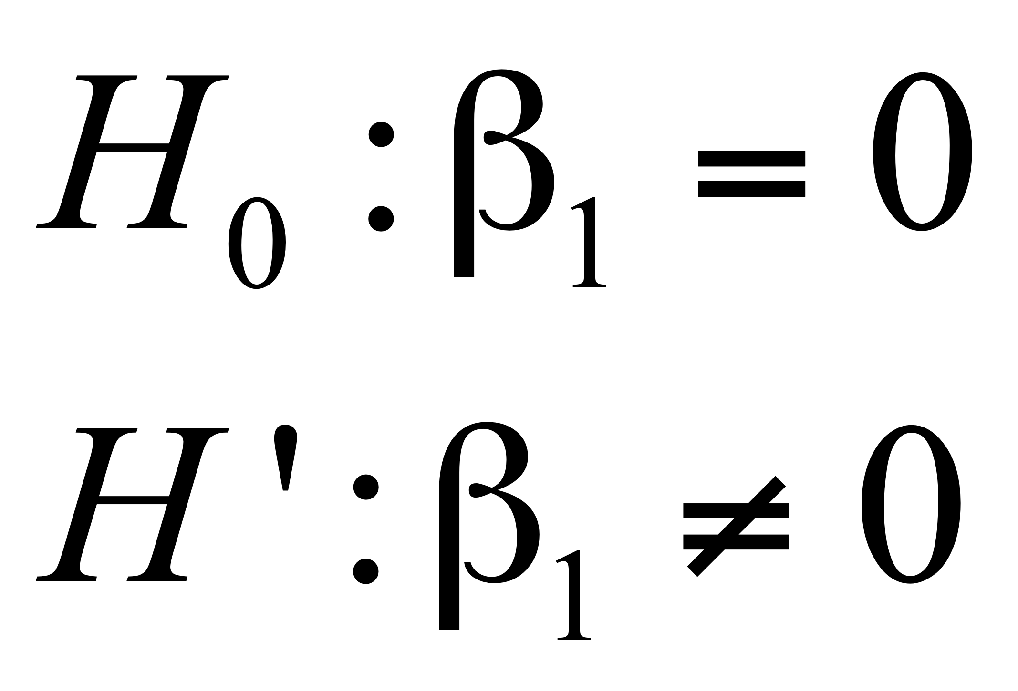

*а) Указать формулы расчёта показателей, используемых при проверке значимости линейной регрессионной модели*

|  |  |  |
| --- | --- | --- |
|  | Выражение | Пояснение использованных обозначений |
| Формула расчета статистики критерия |  |  |
| Закон распределения статистики критерия при условии истинности основной гипотезы |  |  |
| Формула расчета критической точки |  |  |
| Формула расчета *p-value* |  |  |

## б) Проверить значимость линейной регрессионной модели

|  |  |  |  |  |
| --- | --- | --- | --- | --- |
| Уровень значимости | Выборочное значение статистики критерия | *p-value* | Статистическое решение | Вывод |
| 0.01 |  |  |  |  |
| 0.05 |  |  |
| 0.1 |  |  |

*9.2 Линейная регрессионная модель общего вида*

Факторный признак *x* –

Результативный признак *y* –

Уравнение регрессии – квадратичное по *x*: 

*9.2.1. Точечные оценки линейной регрессионной модели*

*а) Рассчитать точечные оценки параметров линейной регрессионной модели*

|  |  |  |
| --- | --- | --- |
| Параметр | Формула расчета | Значение |
| β0 |  |  |
| β1 |  |  |
| β2 |  |  |

*б) Записать точечную оценку уравнения регрессии*

|  |
| --- |
| *f*(*x*) = |

*в) Рассчитать показатели вариации, используемые в регрессионном анализе*

|  |  |  |  |
| --- | --- | --- | --- |
| Источник вариации | Показатель вариации | Число степеней свободы | Несмещенная оценка |
| Факторный признак |  |  |  |
| Остаточные признаки |  |  |  |
| Все признаки |  |  |  |

*г) Проверить правило сложения дисперсий*

|  |  |  |  |  |
| --- | --- | --- | --- | --- |
| Показатель | *Dрегр* | *Dост* | *Dобщ* | *Dрегр* + *Dост* |
| Значение |  |  |  |  |

*д) Рассчитать показатели тесноты связи между факторным и результативным признаками*

|  |  |  |
| --- | --- | --- |
| Показатель | Формула расчета | Значение |
| Коэффициент детерминации |  |  |
| Корреляционное отношение |  |  |

*е) Охарактеризовать тип связи между факторным и результативным признаками, определяемой рассчитанной линейной регрессией*

|  |
| --- |
|  |

*9.2.2. Интервальные оценки линейной регрессионной модели*

*а) Привести формулы расчёта доверительного интервала для значений регрессии f(x)*

|  |  |
| --- | --- |
| Границы доверительного интервала | Формула расчета |
| Нижняя граница *flow*(*x*) |  |
| Верхняя граница *fhigh*(*x*) |  |

*б) Построить диаграмму рассеяния признаков x и y. Нанести на диаграмму функцию регрессии f(x), а также нижние и верхние границы линии регрессии flow(x) и fhigh(x) на уровне значимости α = 0.1*

|  |
| --- |
|  |

*в) Построить график остатков *

|  |
| --- |
|  |

*9.2.3. Проверка значимости линейной регрессионной модели*

Статистическая гипотеза – 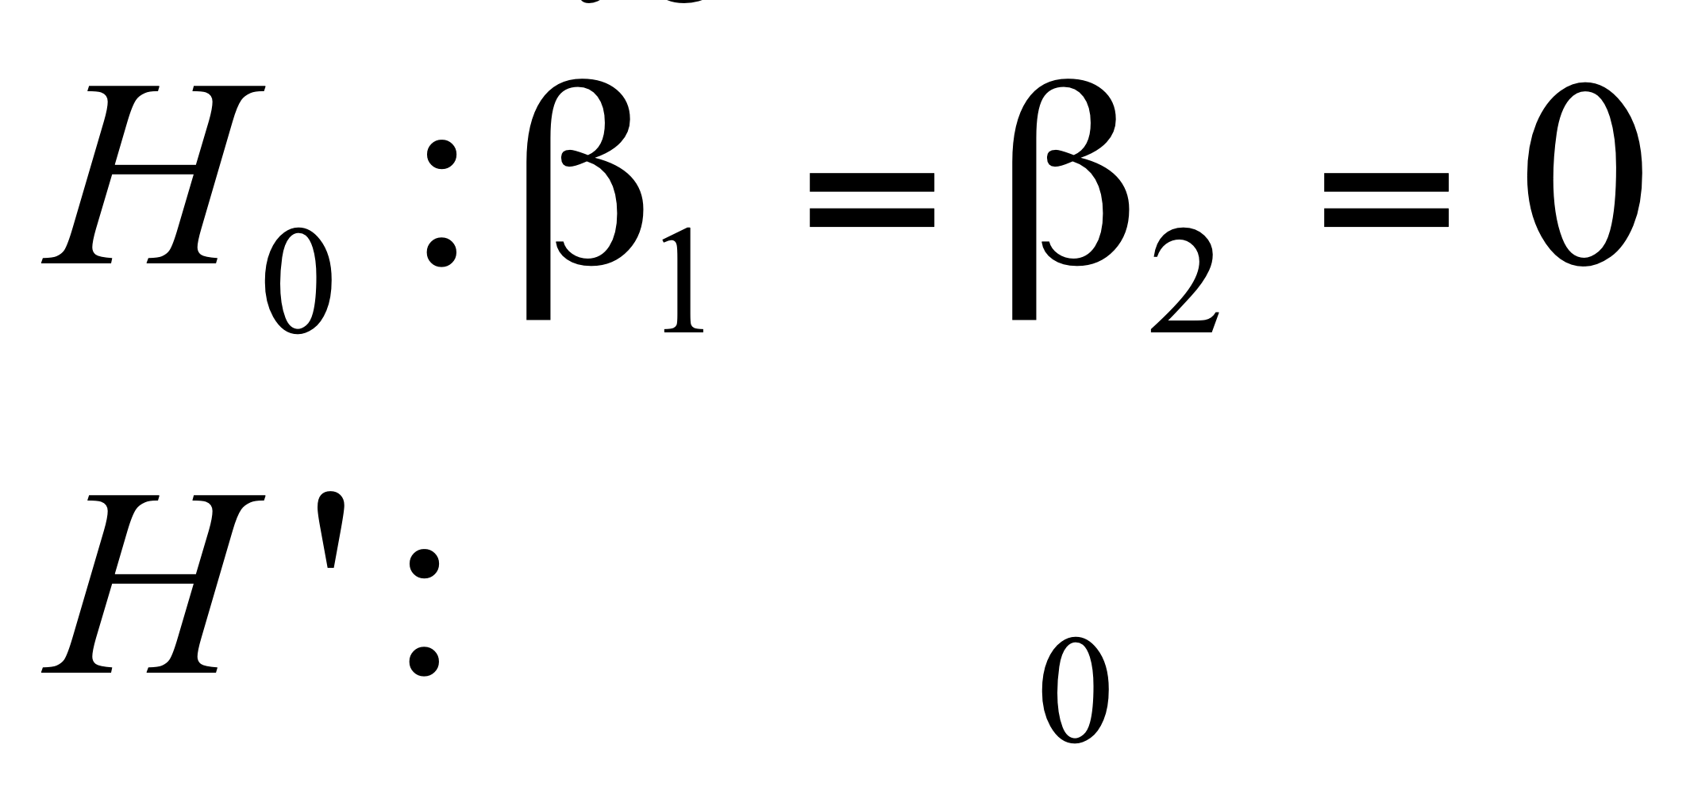

*а) Указать формулы расчёта показателей, используемых при проверке значимости линейной регрессионной модели*

|  |  |  |
| --- | --- | --- |
|  | Выражение | Пояснение использованных обозначений |
| Формула расчета статистики критерия |  |  |
| Закон распределения статистики критерия при условии истинности основной гипотезы |  |  |
| Формула расчета критической точки |  |  |
| Формула расчета *p-value* |  |  |

*б)* *Проверить значимость линейной регрессионной модели*

|  |  |  |  |  |
| --- | --- | --- | --- | --- |
| Уровень значимости | Выборочное значение статистики критерия | *p-value* | Статистическое решение | Вывод |
| 0.01 |  |  |  |  |
| 0.05 |  |  |
| 0.1 |  |  |

*9.3 Множественная линейная регрессионная модель*

Факторный признак 1 *x*1 –

Факторный признак 2 *x*2 –

Результативный признак *y* –

Уравнение регрессии – 

*а) Рассчитать точечные оценки параметров линейной регрессионной модели*

|  |  |  |
| --- | --- | --- |
| Параметр | Формула расчета | Значение |
| β0 |  |  |
| β1 |  |  |
| β2 |  |  |

*б) Записать точечную оценку уравнения регрессии*

|  |
| --- |
| *f*(*x*) = |

*в) Рассчитать показатели вариации, используемые в регрессионном анализе*

|  |  |  |  |
| --- | --- | --- | --- |
| Источник вариации | Показатель вариации | Число степеней свободы | Несмещенная оценка |
| Факторный признак |  |  |  |
| Остаточные признаки |  |  |  |
| Все признаки |  |  |  |

*г) Проверить правило сложения дисперсий*

|  |  |  |  |  |
| --- | --- | --- | --- | --- |
| Показатель | *Dрегр* | *Dост* | *Dобщ* | *Dрегр* + *Dост* |
| Значение |  |  |  |  |

*д) Рассчитать показатели тесноты связи между факторным и результативным признаками*

|  |  |  |
| --- | --- | --- |
| Показатель | Формула расчета | Значение |
| Множественный коэффициент детерминации |  |  |
| Множественное корреляционное отношение |  |  |

*е) Охарактеризовать тип связи между факторным и результативным признаками, определяемой рассчитанной линейной регрессией*

|  |
| --- |
|  |

*9.4. Выводы*

*а) Сводная таблица показателей вариации для различных регрессионных моделей*

|  |  |  |  |
| --- | --- | --- | --- |
| Источник вариации | Простейшая линейная модель | Линейная модель с квадратичным членом | Множественная линейная модель |
| Факторный признак |  |  |  |
| Остаточные признаки |  |  |  |
| Все признаки |  |  |  |

*б) Сводная таблица свойств различных регрессионных моделей*

|  |  |  |  |
| --- | --- | --- | --- |
| Свойство | Простейшая линейная модель | Линейная модель с квадратичным членом | Множественная линейная модель |
| Точность |  |  |  |
| Значимость |  |  |  |
| Адекватность |  |  |  |
| Степень тесноты связи |  |  |  |

*Вывод (в терминах предметной области)*

|  |
| --- |
| В результате проведённого в п.9 статистического анализа обнаружено, что |